西山区扶贫开发领导小组办公室

简 报

（1）

西山区扶贫开发领导小组办公室　　　2019年1月3日

脱贫不脱策 帮扶暖人心

-西山区50名结对帮扶责任人走访慰问寻甸县河口镇209户建档立卡户

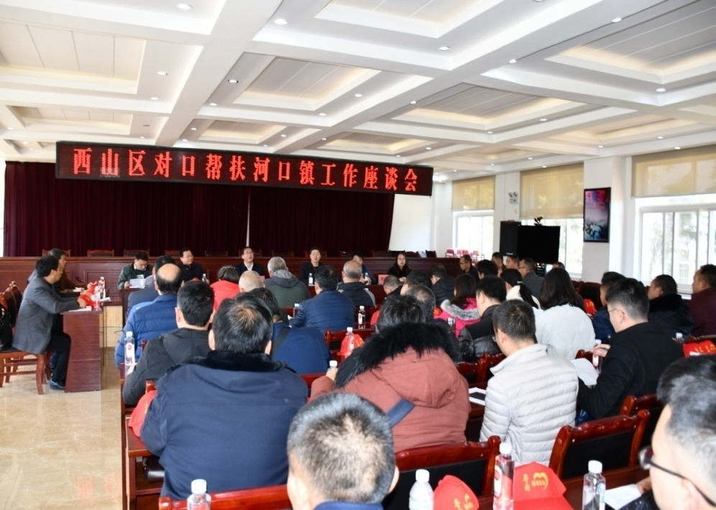为认真贯彻省市有关脱贫不脱策精神，2019年1月2日，西山区扶贫办组织区级机关50名结对帮扶责任人深入寻甸县河口镇北大营村、沙谷渡村、黑箐村开展持续帮扶工作，不让一个群众在小康路上掉队。寻甸县委书记何健升对西山区50名结对帮扶干部表示欢迎，并召开座谈会，详细介绍了寻甸县脱贫攻坚工作，对帮扶工作做了动员安排。

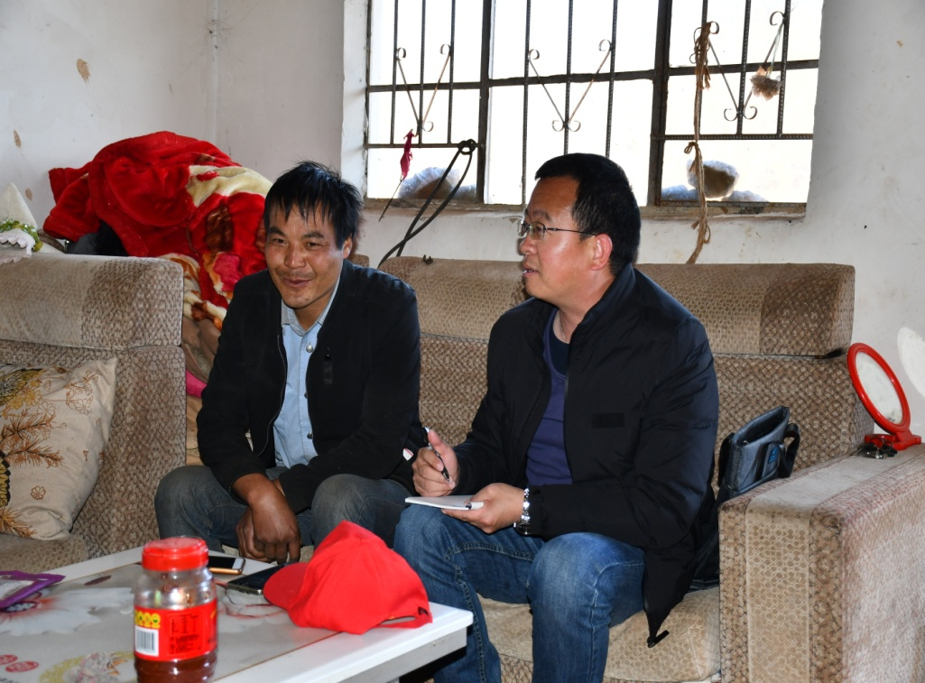座谈会后，各帮扶责任人到帮扶户家里与贫困户亲切交谈，详细了解他们的生产生活条件、家人的身体健康状况以及存在的困难和问题。并向他们宣传党和政府的政策，激励他们注意环境卫生整洁、保持吃苦耐劳的精神，主动作为，努力把日子越过越好。贫困户对党和国家的帮扶政策非常满意，感谢党和政府对他们的关心和帮助，并对西山区结对帮扶责任人给予的帮扶表示感谢。

下一步，西山区将一如继往地关心帮扶联系户的脱贫进程和致富措施，细心开展精准帮扶工作，让贫困户早日过上好日子，真正做到小康社会，一个也不能少；共同富裕路上，一个也不能掉队。